Resolución del Pleno del Instituto de Transparencia, Acceso a la Información Pública y Protección de Datos Personales del Estado de México y Municipios, con domicilio en Metepec, Estado de México, a veintisiete de octubre de dos mil veintiuno.
VISTO el expediente electrónico formado con motivo del recurso de revisión número 03756/INFOEM/IP/RR/2021, interpuesto por el C. xxxxxxxxxxxxxxx, en lo subsecuente El Recurrente, en contra de la respuesta de Gubernatura, en lo subsecuente El Sujeto Obligado, se procede a dictar la presente resolución.

A N T E C E D E N T E S D E L A S U N T O
PRIMERO. De la Solicitud de Información.
Con fecha nueve de julio de dos mil veintiuno, El Recurrente, presentó a través del Sistema de Acceso a la Información Mexiquense (SAIMEX) ante El Sujeto Obligado, solicitud de acceso a la información pública, registrada bajo el número de expediente 00149/GUBERNA/IP/2021, mediante la cual solicitó información en el tenor siguiente:
“solicito los expedientes completos incluyendo oficio a la legislatura, en la cual la gobernatura propone a este poder los candidatos a ocupar los cargos de miembros del INFOEM, en especifico de los cinco que estuvieron o estan en funciones hasta junio del 2021, es de interes saber el expediente actual para la sustiticion del Comisionado Luna que acaba de renunciar al INFOEM para ir al CPC anticurrpcion del EStado y que la Gobernatura este proponiendo a uno o mas candidatos a este puesto ene l INFOEM.” [Sic]
Modalidad de entrega: A través del SAIMEX.

SEGUNDO. De la respuesta del Sujeto Obligado.
En el expediente electrónico SAIMEX, se aprecia que el catorce de julio de dos mil veintiuno, El Sujeto Obligado dio respuesta a la solicitud de información 00149/GUBERNA/IP/2021, resulta de nuestro interés lo siguiente:
“Se anexa documento.” [Sic]
De forma complementaria, El Sujeto Obligado adjuntó el documento electrónico “0149 respuesta 2021.pdf”, cuyo contenido se tiene por reproducido como si a la letra se insertase en virtud de que será materia de análisis en el considerando respectivo.

TERCERO. Del recurso de revisión.
Inconforme con la respuesta notificada por El Sujeto Obligado, El Recurrente interpuso el recurso de revisión, en fecha dos de agosto de dos mil veintiuno, el cual fue registrado en el expediente número 03756/INFOEM/IP/RR/2021, en el cual arguye las siguientes manifestaciones:
Acto Impugnado:
“negativa de información o busqueda de información.” [Sic]

Razones o Motivos de Inconformidad:
“la Gubernatura participa en el proceso de selección de los miembros del INFOEM, de alguna forma antes de enviarnos a otro sujeto obligado debieron hacer la búsqueda de información y por su comité declarar la no existencia de información, o agotar el adecuado procedimiento, es obvio que no fue así, por lo que solicito que el INFOEM le pida a esta unidad de trasparencia agote el procedimiento y la declaración de inexistencia de información si fuera el caso. también nos canalizan alas unidades de los partidos políticos que no intervienen en este proceso de selección, este estudio es parte dela observancia que hacemos como ONGs de que quienes están en estos puestos cumplan con perfiles ciudadanos y no sean propuestos con sesgos políticos, de ahí que seamos muy exigentes en esta observancia, en especial que se inicia el proceso de renovación delos miembros actuales del instituto. por tal motivo declaramos nuestra inconformidad con esta observación, los mismo estamos ya haciendo con la legislatura para conocer la imparcialidad ene l proceso de selección de miembros del infoem.” [Sic]

CUARTO. Del turno del recurso de revisión.
Medio de impugnación que le fue turnado al Comisionado Luis Gustavo Parra Noriega, por medio del sistema electrónico en términos del arábigo 185 fracción I de la Ley de Transparencia y Acceso a la información Pública del Estado de México y Municipios, del cual recayó acuerdo de admisión en fecha cuatro de agosto de dos mil veintiuno, determinándose en él, un plazo de siete días para que las partes manifestaran lo que a su derecho corresponda en términos del numeral ya citado.
QUINTO. De la etapa de instrucción.
Así, en la etapa de instrucción, de las constancias que obran en el expediente electrónico del recurso de revisión se advierte que El Sujeto Obligado rindió su informe justificado en fechas dieciséis de agosto y catorce de octubre de dos mil veintiuno, mismo que fue puesto a la vista del Recurrente, el treinta de septiembre y catorce de octubre de los corrientes, respectivamente.
Adicionalmente, en fecha catorce de septiembre de dos mil veintiuno, se amplió plazo para dictar resolución, en términos del artículo 181 de la Ley de Transparencia y Acceso a la Información del Estado de México y Municipios.

SEXTO. Del returno del recurso de revisión 03756/INFOEM/IP/RR/2021
En fecha trece de octubre de dos mil veintiuno por acuerdo del Pleno de este Órgano Garante, en la Trigésima Sexta Sesión Ordinaria fue returnado el recurso de revisión 03756/INFOEM/IP/RR/2021, al Comisionado José Martínez Vilchis para su resolución y presentación al Pleno.

SÉPTIMO. Del cierre de instrucción
Por lo cual se decretó el cierre de instrucción con fecha veintiuno de octubre de los corrientes, en términos del artículo 185 Fracción VI de la Ley de Transparencia y Acceso a la Información Pública del Estado de México y Municipios, iniciando el término legal para dictar resolución definitiva del asunto.

C O N S I D E R A N D O
PRIMERO. De la competencia.
Este Instituto de Transparencia, Acceso a la Información Pública y Protección de Datos Personales del Estado de México, es competente para conocer y resolver el presente recurso de revisión interpuesto por la parte recurrente conforme a lo dispuesto en los artículos 1, párrafos segundo y tercero, 6, apartado A, fracción IV de la Constitución Política de los Estados Unidos Mexicanos; 5, párrafos trigésimo, trigésimo primero y trigésimo segundo, fracciones IV y V, de la Constitución Política del Estado Libre y Soberano de México; artículos 1, 2 fracción II, 13, 29, 36 fracciones I y II, 176, 178, 179, 181 párrafo tercero y 185 de la Ley de Transparencia y Acceso a la Información Pública del Estado de México y Municipios; y 10, 7, 9 fracciones I y XXIV, y 11 del Reglamento Interior del Instituto de Transparencia, Acceso a la Información Pública y Protección de Datos Personales del Estado de México y Municipios.

SEGUNDO. Sobre los alcances del recurso de revisión.
Derivado de la impugnación realizada, es preciso e importante señalar que el recurso de revisión inmerso en la Ley de Transparencia vigente en la entidad, tiene el fin y alcance que señalan los numerales 176, 179, 181 párrafo cuarto, 194 y 195 y demás aplicables de la Ley de Transparencia y Acceso a la Información Pública del Estado de México y Municipios vigente, el cual será analizado conforme a las actuaciones que obren en el expediente electrónico, con la finalidad de reparar cualquier posible afectación al derecho de acceso a la información pública y garantizando el principio rector de máxima publicidad.

TERCERO. Del estudio de las causas de improcedencia y sobreseimiento
Es menester resaltar que en el procedimiento de acceso a la información pública y de los medios de impugnación de la materia, se advierten diversos supuestos de procedibilidad que deben estudiarse con la finalidad de dar cumplimiento a los principios de legalidad y objetividad inmersos en el artículo 9 de Ley de Transparencia y Acceso a la Información Pública del Estado de México y Municipios, en correlación con la seguridad jurídica que debe generar lo actuado ante este Organismo garante.
Siendo una facultad legal entrar al estudio de las causas de improcedencia que hagan valer las partes o que se adviertan de oficio por este Resolutor; presupuestos procesales de inicio o trámite de un proceso que dotan de seguridad jurídica la resolución emitida por este organismo colegiado, máxime que se trata de una figura procesal adoptada en la ley de la materia, la cual permite dilucidar alguna causal que impida el estudio y resolución de un asunto en su fondo, cuando una vez admitido el recurso de revisión se advierta una causa de improcedencia que permita sobreseerlo. Estudio de causales de improcedencia que no son incompatibles con el derecho de acceso a la justicia, ya que éste no se coarta por regular causas de improcedencia y sobreseimiento con tales fines.
En primer término es necesario hacer alusión a la solicitud de información ya que de ella deriva por un lado el procedimiento de acceso a la información ante El Sujeto Obligado, y por otro lado la materia sobre la que versara el recurso de revisión ante este Órgano Garante; se resalta la innegable necesidad de interpretar el texto de las solicitud, porque no se podría entender el derecho de acceso a la información sin la existencia de solicitudes de información a la luz de su interpretación ya que ésta es la fuente de la materia objeto de la transparencia específica en cada recurso de revisión; es decir, no podemos establecer una materia o un tema como objeto de derecho de acceso a la información, si de la solicitud no se entiende o no se precisan temas o materias objetivas; por ello es de notoria importancia el trabajo de interpretación que se le dé a las solicitudes de información, ya que el sujeto obligado puede considerar una circunstancia en particular diversa a la que el particular objetivamente requiere.
Ya que el planteamiento del problema es de toral importancia, a efecto de determinar la intención o voluntad del Recurrente a la luz de la interpretación de la solicitud de información, y que puede generar de forma objetiva y material El Sujeto Obligado que se relacione con esa intención, respecto del presente asunto se realiza a continuación.
Una vez sentado lo anterior, es preciso señalar que mediante la solicitud de información 00149/GUBERNA/IP/2021 fueron formulados 2 –dos- requerimientos, señalando como temporalidad respecto del primero de ellos “de los cinco que estuvieron o están en funciones hasta junio de 2021”, debiendo de ser delimitado hasta el veintiuno de junio de dos mil veintiuno, al corresponder a la fecha en que el Mtro. José Guadalupe Luna Hernández, presentó su renuncia como Comisionado del Órgano Garante local.

Robustece lo anterior el Decreto número 275 “Por el que se aprueba la renuncia del Maestro José Guadalupe Luna Hernández, al Cargo de Comisionado del Instituto de Transparencia, Acceso a la Información Pública y Protección de Datos Personales del Estado de México y Municipios, con efectos a partir del día 21 de junio del año 2021”
publicado en el Periódico Oficial “Gaceta del Gobierno” y susceptible de ser consultado en la siguiente dirección electrónica:
https://legislacion.edomex.gob.mx/sites/legislacion.edomex.gob.mx/files/files/pdf/gct/2021/agosto/ago031/ago031a.pdf

Resulta de nuestro interés la siguiente imagen ilustrativa:
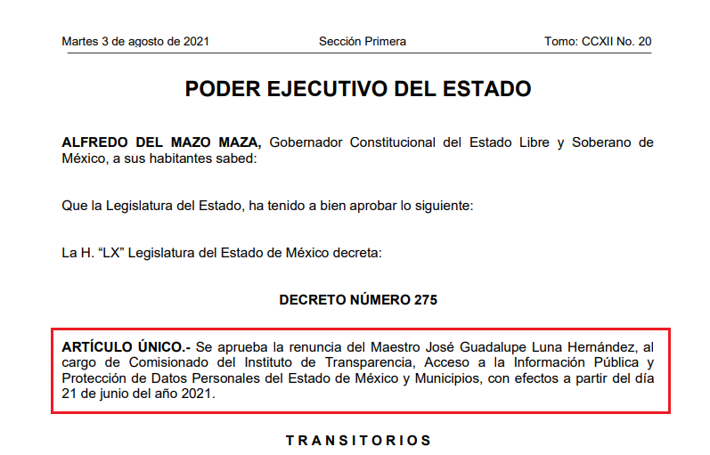

Ahora bien, con relación al elemento temporal del segundo requerimiento, es menester señalar que el particular señaló “el expediente actual”. Luego entonces, resulta inconcuso que el particular alude a la fecha en que ejerció el derecho de acceso a la información pública, es decir, al nueve de julio de dos mil veintiuno.
Dichas precisiones encuentran fundamento en los numerales 13 y 181 cuarto párrafo de la Ley en materia, normatividad cuyo contenido literal es el siguiente:
“Artículo 13. El Instituto, en el ámbito de sus atribuciones, deberá suplir cualquier deficiencia para garantizar el ejercicio del derecho de acceso a la información.
Artículo 181. (…)
Durante el procedimiento deberá aplicarse la suplencia de la queja a favor del recurrente, sin cambiar los hechos expuestos, asegurándose de que las partes puedan presentar, de manera oral o escrita, los argumentos que funden y motiven sus pretensiones.” [Sic]

De esta manera, al retomar y delimitar los requerimientos del ahora Recurrente, de forma objetiva se precisa que versan en conocer la siguiente información:
- El o los documentos que integran los expedientes (englobando el oficio de presentación) mediante los cuales el Gobernador en turno propuso a los candidatos que integraron el Pleno del Órgano Garante local hasta el veintiuno de junio de dos mil veintiuno.
- El o los documentos que integran los expedientes mediantes los cuales el Gobernador en turno propuso a los candidatos para la sustitución del Mtro. José Guadalupe Luna Hernández, como Comisionado del Órgano Garante local, al nueve de julio de dos mil veintiuno.

Una vez precisado lo anterior y a efecto de realizar un análisis exhaustivo de la información requerida, resulta oportuno desentrañar la naturaleza del Órgano Garante local, destacando para tal efecto el contenido del numeral 29 de la Ley de Transparencia vigente, porción normativa que dispone a la literalidad lo siguiente:
“Artículo 29. El Instituto es un órgano público estatal constitucionalmente autónomo, especializado, independiente, imparcial y colegiado dotado de personalidad jurídica y patrimonio propio, con plena autonomía técnica, de gestión, capacidad para decidir sobre el ejercicio de su presupuesto y determinar su organización interna, responsable de garantizar el ejercicio de los derechos de acceso a la información pública y la protección de datos personales en posesión de los sujetos obligados, conforme a los principios y bases establecidas en la Constitución Federal, Constitución Local, Ley General, así como, lo previsto en esta Ley y demás disposiciones jurídicas aplicables.” [Sic]

De forma complementaria, resulta oportuno referir una exposición cronológica de los nombramientos y autorizaciones de ampliación de plazo, respecto de los Comisionados integrantes del Pleno del Órgano Garante local vigente al veintiuno de junio de dos mil veintiuno, mismo que se sintetiza en los siguientes términos:

Comisionado (a) | Nombramiento | Fecha de autorización de ampliación de plazo
Eva Abaid Yapur | Decreto número sesenta y nueve, de fecha quince de marzo de 2013:    Susceptible de ser consultado en la siguiente dirección electrónica:  https://legislacion.edomex.gob.mx/sites/legislacion.edomex.gob.mx/files/files/vigentes/mar154.PDF | Decreto número cuatrocientos cuarenta y cuatro, de fecha quince de junio de dos mil quince:  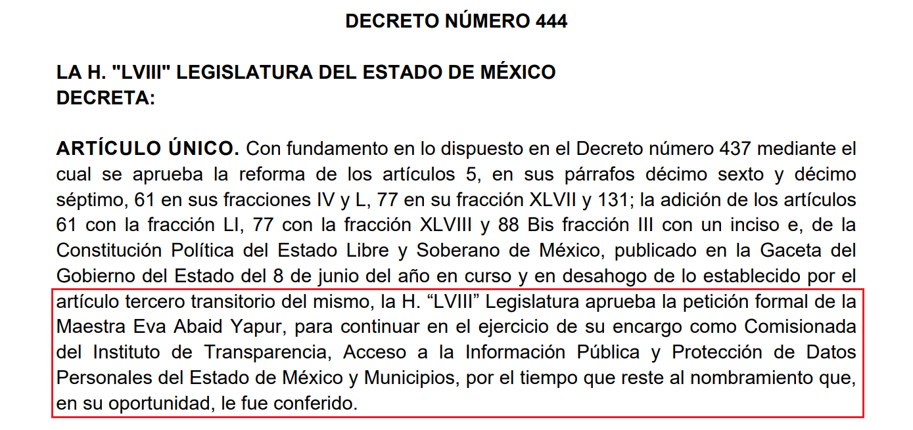  Susceptible de ser consultado en la siguiente dirección electrónica:  http://legislacion.edomex.gob.mx/sites/legislacion.edomex.gob.mx/files/files/pdf/gct/2015/jun156.pdf
Zulema Martínez Sánchez | Decreto número doscientos ochenta y cinco, de fecha catorce de agosto de dos mil catorce:  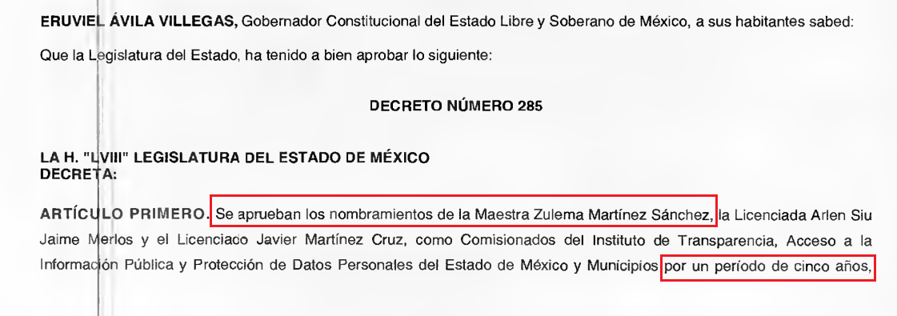  Susceptible de ser consultado en la siguiente dirección electrónica:  http://legislacion.edomex.gob.mx/sites/legislacion.edomex.gob.mx/files/files/pdf/gct/2014/ago188.PDF | Decreto número cuatrocientos cuarenta y tres, de fecha quince de junio de dos mil quince:  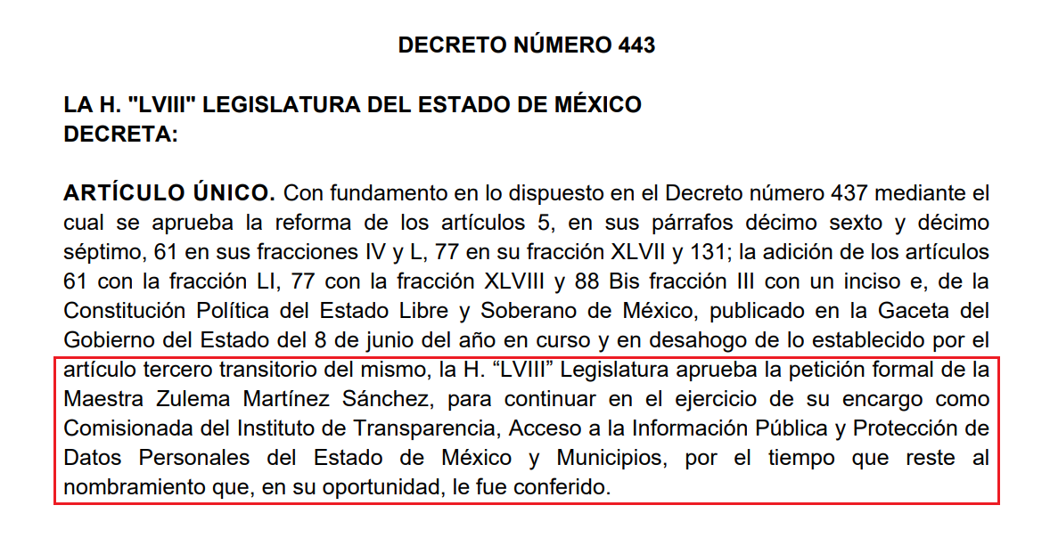  Susceptible de ser consultado en la siguiente dirección electrónica:  http://legislacion.edomex.gob.mx/sites/legislacion.edomex.gob.mx/files/files/pdf/gct/2015/jun155.pdf
Javier Martínez Cruz | Decreto número doscientos ochenta y cinco, de fecha catorce de agosto de dos mil catorce:    Susceptible de ser consultado en la siguiente dirección electrónica:  http://legislacion.edomex.gob.mx/sites/legislacion.edomex.gob.mx/files/files/pdf/gct/2014/ago188.PDF | Decreto número cuatrocientos cuarenta y uno, de fecha quince de junio de dos mil quince:  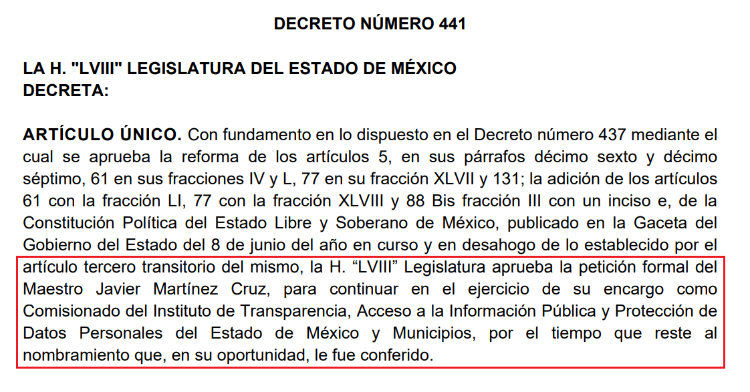  Susceptible de ser consultado en la siguiente dirección electrónica:  http://legislacion.edomex.gob.mx/sites/legislacion.edomex.gob.mx/files/files/pdf/gct/2015/jun153.pdf
José Guadalupe Hernández | Decreto número cuatrocientos cincuenta y ocho, de fecha seis de julio de dos mil quince:  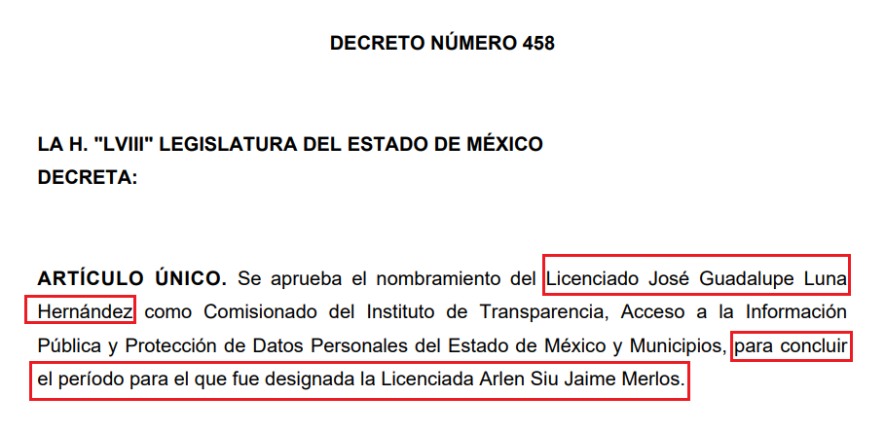  Susceptible de ser consultado en la siguiente dirección electrónica:  https://legislacion.edomex.gob.mx/sites/legislacion.edomex.gob.mx/files/files/pdf/gct/2015/jul063.pdf | Sin resultados en el Periódico Oficial “Gaceta del Gobierno”
Luis Gustavo Parra Noriega | Decreto número trescientos treinta y cuatro, de fecha treinta y uno de agosto de dos mil dieciocho:  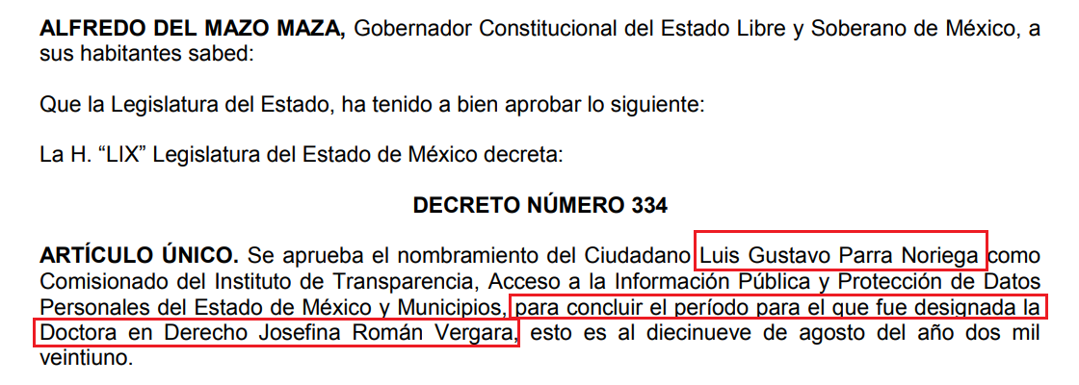  Susceptible de ser consultado en la siguiente dirección electrónica:  http://legislacion.edomex.gob.mx/sites/legislacion.edomex.gob.mx/files/files/pdf/gct/2018/ago319.pdf | Sin resultados en el Periódico Oficial “Gaceta del Gobierno

Luego entonces, en el caso en concreto la fecha del nombramiento de los comisionados y comisionadas cobra particular relevancia, ya que el procedimiento para su nombramiento debió de atender a la normatividad vigente al momento de su designación. En virtud de lo anterior, resulta oportuno delimitar las fronteras conceptuales y alcances de los ámbitos de validez de las normas jurídicas.
Para tal efecto, es necesario partir desde una perspectiva etimológica, destacando que la palabra validez proviene del latín validus (fuerte, sólido, resistente y firme) y el sufijo ez (abstractos de cualidad).
Por su parte, la Real Academia Española define la palabra validez en los siguientes términos:
“1. Firme, subsistente y que vale o debe valer legalmente.
2. Aceptable.
3. Dicho de una persona anciana: Que puede valerse por sí misma.
4. Robusto, fuerte o esforzado” [Sic]

Asimismo, Rafael de Pina (2013) en su obra “Diccionario de Derecho” delimita los alcances jurídicos de la palabra validez al definirla como la:
“Calidad del acto jurídico que no se halla afectado por vicio alguno y que, por lo tanto, es idóneo para surtir sus efectos característicos” [Sic]

De esta manera, es menester señalar que acorde con la corriente doctrinal de Hans Kelsen (1943) en su obra “El Contrato y el Tratado” los ámbitos de validez de las normas deben de ser considerados desde cuatro puntos de vista:
- Ámbito de validez espacial: Es la porción del espacio en que un precepto es aplicable.
- Ámbito de validez material: Alude a la materia que la norma regula.
- Ámbito de validez personal: Se refiere al sujeto o sujetos a quienes la norma obliga.
- Ámbito de validez temporal: Está constituido por el lapso durante el cual la norma conserva su vigencia.

Una vez sentado lo anterior, con relación al ámbito de validez temporal de la norma, es óbice destacar que los nombramientos de los Comisionados Eva Abaid Yapur, Zulema Martínez Sánchez y Javier Martínez Cruz debieron de atender lo dispuesto por el artículo 61 la Ley de Transparencia y Acceso a la Información Pública del Estado de México y Municipios, que se encontró vigente desde el uno de mayo de dos mil cuatro hasta el cuatro de mayo de dos mil dieciséis, -hoy abrogada- porción normativa en cita cuyo contenido literal fue el siguiente:
“Artículo 61.- La dirección y administración del Instituto estará a cargo de un Pleno y su Presidente, quien tendrá la representación legal del Órgano, así como las facultades que le confiera el Pleno en el Reglamento Interior.
El Pleno estará integrado por cinco Comisionados, los cuales serán propuestos por el Gobernador del Estado y aprobados por la Legislatura. La designación de uno de estos Comisionados como Presidente, recaerá en la propia Legislatura
Las decisiones de los Comisionados se harán constar en actas en las que sólo se asentarán los asuntos a tratar y los acuerdos tomados.”[Sic]

Es decir, desde un punto de vista constitucional, las facultades de los poderes y entes públicos reciben el carácter de:
- Prohibitivas: Contravienen las facultades de las entidades federativas o entes públicos (no hacer).
- Permisivas: Reservadas a las entidades federativas bajo la autorización del Congreso federal o local.
- Residuales: Aquellas que no se encuentran reservadas a ningún funcionario federal y en consecuencia corresponden a los poderes estatales.
- Originarias: Imposiciones directas de la Constitución federal a los poderes estatales, respecto de determinadas materias.
- Concurrentes: Distribución de competencias entre niveles de gobierno o entre dos o más poderes del mismo nivel de gobierno.

De lo expuesto con anterioridad, se desprende que el nombramiento de los Comisionados Eva Abaid Yapur, Zulema Martínez Sánchez y Javier Martínez Cruz que integraron el Pleno del Órgano garante local estribó en una concurrencia de facultades entre el Poder Ejecutivo y el Poder Legislativo, el primero de ellos en carácter de proponente y el segundo en carácter de aprobador.
Asimismo, no resulta desapercibido para esta Ponencia Resolutora que el nombramiento de los Comisionados en cita no redunda en un procedimiento especifico o detallado, a contrario sensu, la norma aplicable conforme al ámbito de validez temporal se limitaba a pronunciar directrices meramente generales.
Tratamiento particular recibe el nombramiento del Mtro. José Guadalupe Luna Hernández como Comisionado del Órgano Garante local, si bien es cierto que el ámbito de validez temporal de la norma nos indica que resultaba aplicable la Ley de Transparencia y Acceso a la Información Pública del Estado de México y Municipios, que se encontró vigente desde el uno de mayo de dos mil cuatro hasta el cuatro de mayo de dos mil dieciséis, -hoy abrogada-. Lo cierto también es que dicho nombramiento se rigió bajo directrices de carácter específico o particulares publicadas en el Periódico Oficial “Gaceta del Gobierno”, siendo susceptibles de ser consultadas en la siguiente dirección electrónica:
https://legislacion.edomex.gob.mx/sites/legislacion.edomex.gob.mx/files/files/pdf/gct/2015/jun186.pdf
Sirven de sustento las siguientes imágenes ilustrativas:

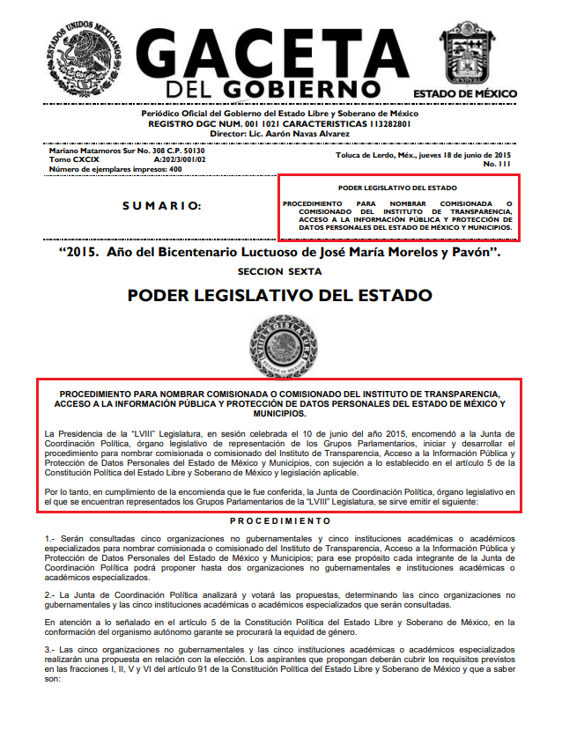
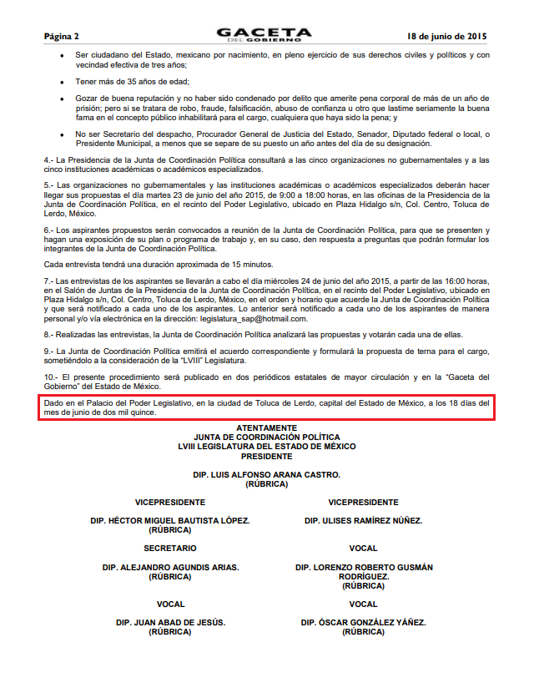
Con base en las imágenes ilustrativas previamente referidas resulta inconcuso que el nombramiento del Mtro. José Guadalupe Luna Hernández como Comisionado del Órgano Garante local, fue encomendado a la Junta de Coordinación Política, órgano de carácter legislativo que inició y desarrollo el procedimiento consistente en 10 –diez- puntos medulares.
Ahora bien, con relación al nombramiento del Mtro. Luis Gustavo Parra Noriega como Comisionado del Órgano Garante Local y la sustitución del Mtro. José Guadalupe Luna Hernández, en estricta observancia al ámbito de validez temporal, se destaca que dichos procedimientos se rigieron por lo dispuesto en el artículo 30 de la Ley de Transparencia y Acceso a la Información Pública del Estado de México y Municipios, vigente desde el cuatro de mayo de dos mil dieciséis y que actualmente impera en la materia.
Porción normativa en cita que dispone a la literalidad lo siguiente:
“Artículo 30. El Instituto se integra por cinco Comisionados. Para su nombramiento, la Legislatura, previa realización de una consulta a la sociedad, a propuesta de los grupos parlamentarios, con el voto de las dos terceras partes de los miembros presentes, nombrará a la Comisionada o Comisionado que deba cubrir la vacante.
La Legislatura procurará en su conformación privilegiar la experiencia en materia de acceso a la información pública y protección de datos personales, así como la equidad de género. La duración del cargo será de siete años y se realizará de manera escalonada para garantizar el principio de autonomía.
El nombramiento podrá ser objetado por el Gobernador en un plazo de diez días hábiles. Si el Gobernador no objetara el nombramiento dentro de este plazo, ocupará el cargo la persona nombrada por la Legislatura.
En caso de que el Gobernador objetara el nombramiento, la Legislatura hará un nuevo nombramiento, en los términos del párrafo anterior, pero con una votación de las tres quintas partes de los miembros presentes. Si este segundo nombramiento fuera objetado, la Legislatura, en los términos del párrafo anterior, con la votación de las tres quintas partes de los miembros presentes, designará a la Comisionada o Comisionado que ocupará la vacante.” [Sic]

De lo anterior, es posible advertir que el actual procedimiento para la elección de los Comisionados y Comisionadas que integran el Instituto de Transparencia, Acceso a la Información Pública y Protección de Datos Personales del Estado de México y Municipios, es organizado y desarrollado por la Legislatura del Estado.

Ahora bien, resulta destacable que dentro del artículo 30 de la Ley de Transparencia y Acceso a la Información Pública del Estado de México y Municipios vigente, previamente citado, prevé que la única participación del Gobernador en el procedimiento de elección de Comisionados y Comisionadas tiene lugar, en caso de objetar el nombramiento.
Con base en lo anteriormente expuesto, se arriba a la premisa de que la siguiente información no es generada, poseída o administrada por El Sujeto Obligado:
- El o los documentos que integran los expedientes vinculados con los nombramientos del Mtro. José Guadalupe Luna Hernández y Luis Gustavo Parra Noriega, como comisionados del órgano garante local.
- El o los documentos que integran los expedientes vinculados con los candidatos para la sustitución del Mtro. José Guadalupe Luna Hernández, como Comisionado del Órgano Garante local.

En este tenor, no resulta desapercibido para este Órgano Resolutor que el veintisiete de noviembre de dos mil diecisiete fue publicado en el Periódico Oficial del Gobierno del Estado Libre y Soberano de México “Gaceta del Gobierno” el Acuerdo mediante el cual el Pleno del Instituto de Transparencia, Acceso a la Información Pública y Protección de Datos Personales del Estado de México y Municipios, modifica el padrón de sujetos obligados en materia de transparencia y acceso a la información pública del Estado de México y Municipios, mismo que puede ser consultado en la siguiente liga electrónica:
https://www.infoem.org.mx/doc/normatividad/A_Acuerdo_mediante_el_cual_el_Pleno_del_INFOEM_modifica_el_Padron_de_Sujetos_Obligados_en_materia_de_Transparencia_y.pdf

Resulta de nuestro interés la siguiente imagen ilustrativa:

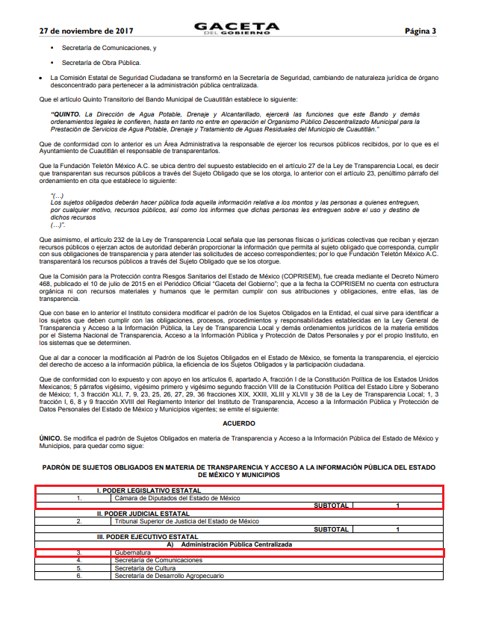
De ahí que deba arribarse a la conclusión de que la Gubernatura y el Poder Legislativo, fungen como sujetos obligados diversos para efectos de transparencia, es decir, El Sujeto Obligado resulta parcialmente incompetente para atender los requerimientos formulados por el particular.
Ahora bien, desde una perspectiva etimológica, se destaca que la palabra incompetencia proviene del latín incompetentia (cualidad del que no lo busca o no lo sigue completamente), sus componentes léxicos son in (no), con (junto, todo), petere (dirigirse a, buscar, atacar, pedir), más el sufijo encia (cualidad de un agente)
Por su parte, la Real Academia Española define la palabra incompetencia en los siguientes términos:
“1. Falta de competencia o de jurisdicción” [Sic]

Asimismo, Rafael de Pina (2013) en su obra “Diccionario de Derecho” delimita los alcances jurídicos de las palabras competencia e incompetencia al definirlas como:
“Competencia. Potestad de un órgano de jurisdicción para ejercerla en un caso concreto.
(…)
Idoneidad reconocida a un órgano de autoridad para dar vida a determinados actos jurídicos.

Incompetencia. Falta de competencia de un juez para entender en un asunto determinado.
(…)
La incompetencia del juez existe siempre que un órgano jurisdiccional pretende conocer de una cuestión que no le está reservada (incompetencia objetiva) y siempre que, no obstante ser de aquellas que lo están, el titular del órgano jurisdiccional se encuentra incurso en cualquiera de los impedimentos que dan motivo a la recusación (incompetencia subjetiva)” [Sic]

Asimismo, resulta oportuno traer a colación el numeral 167 de la Ley de Transparencia vigente, cuyo contenido literal es el siguiente:
“Artículo 167. Cuando las unidades de transparencia determinen la notoria incompetencia por parte de los sujetos obligados, dentro del ámbito de aplicación, para atender la solicitud de acceso a la información, deberán comunicarlo al solicitante, dentro de los tres días hábiles posteriores a la recepción de la solicitud y, en su caso orientar al solicitante, el o los sujetos obligados competentes.
Si los sujetos obligados son competentes para atender parcialmente la solicitud de acceso a la información, deberá dar respuesta respecto de dicha parte. Respecto de la información sobre la cual es incompetente se procederá conforme lo señala el párrafo anterior.
Si transcurrido el plazo señalado en el primer párrafo de este artículo, el sujeto obligado no declina la competencia en los términos establecidos, podrá canalizar la solicitud ante el sujeto obligado competente.” [Sic]

Por otra parte, con relación a la incompetencia, se complementan sus fronteras conceptuales mediante el Criterio 13/17, emitido por el Instituto Nacional de Transparencia, Acceso a la Información y Protección de Datos Personales, que dispone a la literalidad lo siguiente:
“INCOMPETENCIA.
La incompetencia implica la ausencia de atribuciones del sujeto obligado para poseer la información solicitada; es decir, se trata de una cuestión de derecho, en tanto que no existan facultades para contar con lo requerido; por lo que la incompetencia es una cualidad atribuida al sujeto obligado que la declara.
Resoluciones:
RRA 4437/16. Secretaría de Hacienda y Crédito Público. 25 de enero de 2017. Por unanimidad. Comisionada Ponente Ximena Puente de la Mora.
RRA 4401/16. Secretaría de Medio Ambiente y Recursos Naturales. 01 de febrero de 2017. Por unanimidad. Comisionado Ponente Rosendoevgueni Monterrey Chepov.
RRA 0539/17. Secretaría de Economía. 01 de marzo de 2017. Por unanimidad. Comisionado Ponente Joel Salas Suárez” [Sic]

En tal virtud, la incompetencia implica que de conformidad con las atribuciones conferidas al sujeto obligado, no habría razón por la cual éste deba contar con la información solicitada, en cuyo caso, tendría que orientar al particular para que acuda a la instancia competente.
Finalmente, con relación a la incompetencia se destaca que el particular puede acceder a la convocatoria para la elección de los Comisionados y Comisionadas que actualmente integran el Pleno de este Instituto, visible en el enlace:
https://legislacion.edomex.gob.mx/sites/legislacion.edomex.gob.mx/files/files/pdf/gct/2021/julio/jul282/jul282b.pdf
Convocatoria que conforme a la normatividad aplicable no prevé la participación del Titular del Poder Ejecutivo del Estado de México.
Una vez sentado lo anterior, como se mencionó en el antecedente segundo, El Sujeto Obligado en fecha catorce de julio de dos mil veintiuno, rindió su respuesta a la solicitud de información formulada por el particular, adjuntando para tal efecto lo siguiente:
- “0149 respuesta 2021.pdf”: Oficio UTG/00174/2021 signado por el Titular de la Unidad de Transparencia de la Gubernatura del Estado de México y dirigido al solicitante, en lo medular invoca el contenido del numeral 30 de la Ley de Transparencia local vigente, declinando competencia y orientando al particular a efecto de formular su solicitud de información ante el Poder Legislativo y ante los Partidos Políticos Registrados ante el Instituto Nacional Electoral; de fecha catorce de julio de dos mil veintiuno.
Luego entonces no resulta desapercibido para esta Ponencia Resolutora que la respuesta primigenia El Sujeto Obligado se encuentra encauzada a declinar competencia, pronunciamiento emitido dentro del término previsto en el numeral 167 de la Ley de Transparencia y Acceso a la Información Pública del Estado de México y Municipios; pues la solicitud de información ingreso al Sistema de Acceso a la Información Mexiquense (SAIMEX) en fecha nueve de julio de dos mil veintiuno y la respuesta fue entregada el catorce de julio de dos mil veintiuno (al tercer día hábil).
Sirve de sustento la siguiente imagen ilustrativa correspondiente al expediente electrónico de la solicitud de información 00149/GUBERNA/IP/2021:
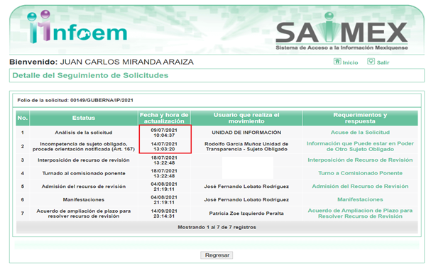

Luego entonces se advierte que la respuesta primigenia del Sujeto Obligado es susceptible de colmar parcialmente la solicitud de información 00149/GUBERNA/IP/2021, únicamente por cuanto hace a la información requerida respecto del Mtro José Guadalupe Luna Hernández (nombramiento y sustitución) y el Mtro. Luis Gustavo Parra Noriega (nombramiento).
Inconforme con la respuesta rendida por El Sujeto Obligado, El Recurrente interpuso recurso de revisión en fecha dos de agosto, admitiéndose el cuatro de agosto, ambos de dos mil veintiuno. Señalando como razones o motivos de inconformidad:
“la Gubernatura participa en el proceso de selección de los miembros del INFOEM, de alguna forma antes de enviarnos a otro sujeto obligado debieron hacer la búsqueda de información y por su comité declarar la no existencia de información, o agotar el adecuado procedimiento, es obvio que no fue así, por lo que solicito que el INFOEM le pida a esta unidad de trasparencia agote el procedimiento y la declaración de inexistencia de información si fuera el caso. también nos canalizan alas unidades de los partidos políticos que no intervienen en este proceso de selección, este estudio es parte dela observancia que hacemos como ONGs de que quienes están en estos puestos cumplan con perfiles ciudadanos y no sean propuestos con sesgos políticos, de ahí que seamos muy exigentes en esta observancia, en especial que se inicia el proceso de renovación delos miembros actuales del instituto. por tal motivo declaramos nuestra inconformidad con esta observación, los mismo estamos ya haciendo con la legislatura para conocer la imparcialidad ene l proceso de selección de miembros del infoem.” [Sic]

Es decir, los motivos de inconformidad esgrimidos por el particular se encuentran encauzados a resaltar la actualización de la causal de procedencia inmersa en el numeral 179, fracción IV de la Ley de Transparencia y Acceso a la Información Pública del Estado de México y Municipios, porción normativa que dispone a la literalidad lo siguiente:
“Artículo 179. El recurso de revisión es un medio de protección que la Ley otorga a los particulares, para hacer valer su derecho de acceso a la información pública, y procederá en contra de las siguientes causas:
(…)
IV. La declaración de incompetencia por el sujeto obligado;
(…)” [Sic]

De manera adicional, como fue mencionado en el antecedente quinto, en fechas dieciséis de agosto y catorce de octubre de dos mil veintiuno, El Sujeto Obligado rindió su informe justificado, adjuntando para tal efecto lo siguiente:
- “0149 informe de justificación.PDF”: Oficio UTG/00198/2021 signado por el Titular de la Unidad de Transparencia y dirigido al Comisionado Ponente, en lo medular confirma la respuesta primigenia, destacando que la información requerida no obra en sus archivos, declinando competencia a favor del Poder Legislativo, así como a favor de los Grupos Parlamentarios registrados en términos de la normatividad aplicable; de fecha dieciséis de agosto del presente.
- “alcance al informe de justificación 0149.PDF”: Oficio UTG/0266/2021 signado por el Titular de la Unidad de Transparencia de Gubernatura y dirigido al Órgano garante, de fecha catorce de octubre de dos mil veintiuno, soporte documental que destaca las siguientes ideas medulares:
- Que la designación en términos del numeral 61 de la Ley de Transparencia abrogada resulta aplicable para tres comisionados -Eva Abaid Yapur, Zulema Martínez Sánchez y Javier Martínez Cruz- de los cinco involucrados en la solicitud.
- Que derivado de una búsqueda exhaustiva y razonable en los archivos del Sujeto Obligado, la única información localizada en la consistente en ejemplares del Periódico Oficial “Gaceta del Gobierno”, de fechas quince de marzo de dos mil trece, dieciocho de agosto de dos mil catorce y dieciocho de junio de dos mil quince, mismas que se adjuntan.
- Que la Ley de Transparencia abrogada no establecía un procedimiento específico o detallado para el nombramiento de los Comisionados del Órgano Garante local, a contrario sensu, la norma aplicable conforme al ámbito de validez temporal se limitaba a pronunciar directrices meramente generales.
- Que con relación a los Comisionados más recientes, el procedimiento de designación se encuentra inmerso en el artículo 30 de la Ley de Transparencia vigente, ratificando la declinación de competencia a favor del Poder Legislativo.
- “Gaceta 15 marzo 2013.PDF”: Periódico Oficial “Gaceta del Gobierno” de fecha quince de marzo de dos mil trece, de la lectura integral del sumario se advierte el Decreto 69 mediante el cual se aprueba el nombramiento de la Mtra. Eva Abaid Yapur como Comisionada del Órgano Garante local.
- “Gaceta 18 agosto 2014.PDF”: Periódico Oficial “Gaceta del Gobierno” de fecha dieciocho de agosto de dos mil catorce, de la lectura integral del sumario se advierte el Decreto 285 mediante el cual se aprueba el nombramiento de la Mtra. Zulema Martínez Sánchez y del Lic. Javier Martínez Cruz como Comisionados del Órgano Garante local.
- “Gaceta 18 de junio 2015.pdf”: Periódico Oficial “Gaceta del Gobierno” de fecha dieciocho de junio de dos mil quince, de la lectura integral del sumario se advierte la publicación del Procedimiento para nombrar comisionada o comisionado del Instituto de Transparencia, Acceso a la Información Pública y Protección de Datos Personales del Estado de México y Municipios, soporte documental encauzado a sustentar la incompetencia respecto del nombramiento del Mtro. José Guadalupe Luna Hernández y el Mtro. Luis Gustavo Parra Noriega como Comisionados del Órgano Garante local.

En atención a lo referido previamente, se desprende que El Sujeto Obligado realizó una búsqueda exhaustiva y razonable en sus archivos, remitiendo la información disponible, destacando que este Instituto no está facultado para manifestarse sobre la veracidad de la información proporcionada, pues este Órgano Garante, conforme al artículo 36 de la Ley de la Materia, no se encuentra facultado para pronunciarse acerca de la autenticidad de dicho pronunciamiento.
Sirve de sustento a lo anterior, el criterio 31/10 emitido por el entonces Instituto Federal de Acceso a la Información y Protección de Datos, ahora Instituto Nacional de Transparencia, Acceso a la Información y Protección de Datos Personales (INAI), el cual refiere:
“EL INSTITUTO FEDERAL DE ACCESO A LA INFORMACIÓN Y PROTECCIÓN DE DATOS NO CUENTA CON FACULTADES PARA PRONUNCIARSE RESPECTO DE LA VERACIDAD DE LOS DOCUMENTOS PROPORCIONADOS POR LOS SUJETOS OBLIGADOS.
El Instituto Federal de Acceso a la Información y Protección de Datos es un órgano de la Administración Pública Federal con autonomía operativa, presupuestaria y de decisión, encargado de promover y difundir el ejercicio del derecho de acceso a la información; resolver sobre la negativa de las solicitudes de acceso a la información; y proteger los datos personales en poder de las dependencias y entidades. Sin embargo, no está facultado para pronunciarse sobre la veracidad de la información proporcionada por las autoridades en respuesta a las solicitudes de información que les presentan los particulares, en virtud de que en los artículos 49 y 50 de la Ley Federal de Transparencia y Acceso a la Información Pública Gubernamental no se prevé una causal que permita al Instituto Federal de Acceso a la Información y Protección de Datos conocer, vía recurso revisión, al respecto.
Expedientes:
2440/07 Comisión Federal de Electricidad - Alonso Lujambio Irazábal
0113/09 Instituto de Seguridad y Servicios Sociales de los Trabajadores del Estado – Alonso Lujambio Irazábal
1624/09 Instituto Nacional para la Educación de los Adultos - María Marván Laborde
2395/09 Secretaría de Economía - María Marván Laborde
0837/10 Administración Portuaria Integral de Veracruz, S.A. de C.V. – María Marván Laborde” [Sic]

Así esta Ponencia Resolutora arriba a la conclusión de que el informe justificado del Sujeto Obligado se encuentra dotado de los principios de congruencia y exhaustividad, los cuales a toda luz garantizan el derecho de acceso a la información pública. Robustece lo anterior el criterio 02/17 del Instituto Nacional de Transparencia, Acceso a la Información y Protección de Datos Personales que dispone a la literalidad lo siguiente:
“CONGRUENCIA Y EXHAUSTIVIDAD. SUS ALCANCES PARA GARANTIZAR EL DERECHO DE ACCESO A LA INFORMACIÓN.
De conformidad con el artículo 3 de la Ley Federal de Procedimiento Administrativo, de aplicación supletoria a la Ley Federal de Transparencia y Acceso a la Información Pública, en términos de su artículo 7; todo acto administrativo debe cumplir con los principios de congruencia y exhaustividad. Para el efectivo ejercicio del derecho de acceso a la información, la congruencia implica que exista concordancia entre el requerimiento formulado por el particular y la respuesta proporcionada por el sujeto obligado; mientras que la exhaustividad significa que dicha respuesta se refiera expresamente a cada uno de los puntos solicitados. Por lo anterior, los sujetos obligados cumplirán con los principios de congruencia y exhaustividad, cuando las respuestas que emitan guarden una relación lógica con lo solicitado y atiendan de manera puntual y expresa, cada uno de los contenidos de información.
Expedientes: RRA 0003/16 Comisión Nacional de las Zonas Áridas. 29 de junio de 2016. Por unanimidad. Comisionado Ponente Oscar Mauricio Guerra Ford.
RRA 0100/16. Sindicato Nacional de Trabajadores de la Educación. 13 de julio de 2016. Por unanimidad. Comisionada Ponente Areli Cano Guadiana.
RRA 1419/16 Secretaría de Educación Pública. 14 de septiembre de 2016. Por unanimidad. Comisionado Ponente Rosendoevgueni Monterrey Chepov.” [Sic]

Por lo que hace a las causas de sobreseimiento contenidas en el artículo 192 de la Ley de Transparencia y Acceso a la Información Pública del Estado de México y Municipios, es oportuno señalar que estos requisitos privilegian la existencia de elementos de fondo, tales como el desistimiento o fallecimiento del Recurrente o que el Sujeto Obligado modifique el acto; de ahí que la actualización de alguno de éstos trae como consecuencia que el medio de impugnación se concluya sin que se analice el objeto de estudio planteado, es decir se sobresea.
Por otra parte, la doctrina del sobreseimiento provoca que un procedimiento se suspenda o se resuelva en definitiva sin que se entre al estudio de los agravios o motivos de inconformidad. Este mismo criterio es compartido por el más alto tribunal del país en múltiples jurisprudencias, por lo que a continuación se agrega una de ellas que sirve como orientador en esta resolución:
“SOBRESEIMIENTO EN EL JUICIO DE AMPARO DIRECTO. IMPIDE EL ESTUDIO DE LAS VIOLACIONES PROCESALES PLANTEADAS EN LOS CONCEPTOS DE VIOLACIÓN.
El sobreseimiento en el juicio de amparo directo provoca la terminación de la controversia planteada por el quejoso en la demanda de amparo provoca la terminación de la controversia planteada por el quejoso en la demanda de amparo, sin hacer un pronunciamiento de fondo sobre la legalidad o ilegalidad de la sentencia reclamada. Por consiguiente, si al sobreseerse en el juicio de amparo no se pueden estudiar los planteamientos que se hacen valer en contra del fallo reclamado, tampoco se deben analizar las violaciones procesales propuestas en los conceptos de violación, dado que, la principal consecuencia del sobreseimiento es poner fin al juicio de amparo sin resolver la controversia en sus méritos.
SÉPTIMO TRIBUNAL COLEGIADO EN MATERIA CIVIL DEL PRIMER CIRCUITO.
Amparo directo 699/2008. Mariana Leticia González Steele. 13 de noviembre de 2008. Unanimidad de votos. Ponente: Sara Judith Montalvo Trejo. Secretario: Arnulfo Mateos García.” [Sic]

De este modo, se puede deducir que en las resoluciones dictadas por el Pleno de este Instituto, en las que se decreta el sobreseimiento de un recurso de revisión por la actualización de alguno de los supuestos jurídicos contemplados en el artículo 192 de la Ley de Transparencia y Acceso a la Información Pública del Estado de México y Municipios, nos encontramos ante un sobreseimiento definitivo toda vez que pone fin al procedimiento sin entrar al estudio de fondo del mismo.
Para los efectos de esta resolución, resulta oportuno precisar los alcances jurídicos de la fracción III de la disposición legal transcrita. Así, procede el sobreseimiento del recurso de revisión cuando el Sujeto Obligado:
- Modifique el acto impugnado: Se actualiza cuando el Sujeto Obligado después de haber otorgado una respuesta y hasta antes de dictada la resolución del recurso de revisión, emite una diversa en la que subsane las deficiencias que hubiere tenido.

Las consecuencias jurídicas de esta modificación es que el recurso de revisión interpuesto quede sin efectos o sin materia y se procure la debida tutela del Derecho de Acceso a la Información Pública. Un acto impugnado queda sin efectos, cuando aun existiendo jurídicamente, no genera consecuencia legal alguna; queda sin materia, cuando ha sido satisfecha la pretensión del particular, ya sea porque se hizo la entrega de la información solicitada o porque se completó la misma.
En este tenor, se advierte que El Sujeto Obligado con la información enviada a este Órgano Garante, modifica el acto que le dio origen al recurso de revisión, por lo que trae como consecuencia que el mismo quede sin materia, actualizándose de este modo, la hipótesis jurídica contenida en la fracción III del artículo 192.
De este modo, cuando El Sujeto Obligado, antes de que se dicte resolución definitiva, entrega la información solicitada o completa la respuesta que en un momento fue incompleta o no correspondió con lo solicitado; el recurso de revisión que al efecto se haya interpuesto queda sin materia lo que imposibilita el estudio de fondo de la litis planteada, debido a que la afectación en su esfera de derechos fue restituida por la propia autoridad que emitió el acto de impugnación.
Por lo tanto, para que se actualice el sobreseimiento de un recurso de revisión, El Sujeto Obligado puede entregar o completar la información al momento de rendir su informe de justificación dentro de los siete días previstos para manifestar lo que a su derecho convenga.
En mérito de lo expuesto en líneas anteriores, resultan fundados los motivos de inconformidad que arguye El Recurrente en su medio de impugnación que fue materia de estudio, por ello con fundamento en el artículo 186 fracción I, en concordancia con el 192 fracción III de la Ley de Transparencia y Acceso a la Información Pública del Estado de México y Municipios, se SOBRESEE el recurso de revisión 03756/INFOEM/IP/RR/2021, que ha sido materia del presente fallo.
Por lo antes expuesto y fundado es de resolverse y;

SE RESUELVE
PRIMERO. Se SOBRESEE el recurso de revisión número 03756/INFOEM/IP/RR/2021, porque al modificar la respuesta el recurso de revisión quedó sin materia en términos del Considerando TERCERO de la presente resolución.

SEGUNDO. NOTIFÍQUESE vía Sistema de Acceso a la Información Mexiquense (SAIMEX) la presente resolución al Titular de la Unidad de Transparencia del SUJETO OBLIGADO.

TERCERO. NOTIFÍQUESE al RECURRENTE la presente resolución vía Sistema de Acceso a la Información Mexiquense (SAIMEX), y hágase de su conocimiento que en caso de que considere que le cause algún perjuicio, podrá promover el Juicio de Amparo en los términos de las leyes aplicables, de acuerdo a lo estipulado por el artículo 196, de la Ley de Transparencia y Acceso a la Información Pública del Estado de México y Municipios.

ASÍ LO ACORDÓ, POR UNANIMIDAD DE VOTOS, EL PLENO DEL INSTITUTO DE TRANSPARENCIA, ACCESO A LA INFORMACIÓN PÚBLICA Y PROTECCIÓN DE DATOS PERSONALES DEL ESTADO DE MÉXICO Y MUNICIPIOS, CONFORMADO POR LOS COMISIONADOS JOSÉ MARTÍNEZ VILCHIS, MARÍA DEL ROSARIO MEJÍA AYALA, SHARON CRISTINA MORALES MARTÍNEZ, LUIS GUSTAVO PARRA NORIEGA Y GUADALUPE RAMÍREZ PEÑA; EN LA TRIGÉSIMA OCTAVA SESIÓN ORDINARIA CELEBRADA EL VEINTISIETE DE OCTUBRE DE DOS MIL VEINTIUNO, ANTE EL SECRETARIO TÉCNICO DEL PLENO, ALEXIS TAPIA RAMÍREZ.
CCR/JCMA

IMPROCEDENCIA Y SOBRESEIMIENTO EN EL JUICIO DE AMPARO. LAS CAUSAS PREVISTAS EN LOS ARTÍCULOS 73 Y 74 DE LA LEY DE LA MATERIA, RESPECTIVAMENTE, NO SON INCOMPATIBLES CON EL ARTÍCULO 25.1 DE LA CONVENCIÓN AMERICANA SOBRE DERECHOS HUMANOS. Del examen de compatibilidad de los artículos 73 y 74 de la Ley de Amparo con el artículo 25.1 de la Convención Americana sobre Derechos Humanos no se advierte que el derecho interno desatienda los estándares que pretenden proteger los derechos humanos en dicho tratado, por regular causas de improcedencia y sobreseimiento que impiden abordar el estudio de fondo del asunto en el juicio de amparo, en virtud de que el propósito de condicionar el acceso a los tribunales para evitar un sobrecargo de casos sin mérito, es en sí legítimo, por lo que esa compatibilidad, en cuanto a los requisitos para la admisibilidad de los recursos dependerá, en principio, de los siguientes criterios: no pueden ser irracionales ni de tal naturaleza que despojen al derecho de su esencia, ni discriminatorios y, en el caso, la razonabilidad de esas causas se justifica por la viabilidad de que una eventual sentencia concesoria tenga un ámbito de protección concreto y no entre en conflicto con el orden jurídico, no son de tal naturaleza que despojen al derecho de su esencia ni tampoco son discriminatorias, pues no existe alguna condicionante para su aplicabilidad, en función de cuestiones personales o particulares del quejoso. Por tanto, las indicadas causas de improcedencia y sobreseimiento no son incompatibles con el citado precepto 25.1, pues no impiden decidir sencilla, rápida y efectivamente sobre los derechos fundamentales reclamados como violados dentro del juicio de garantías.

